**《基础物理实验》实验报告**

分组号： 01—9

实验名称 磁场的测量 指导教师 陈涛

姓名 李奉治 学号 2016K8009929036 专 业 计算机科学与技术 组内编号 一98

实验日期 2017 年 11 月 13 日实验地点 教708 成绩评定

**用霍尔效应测量磁场**

**一、实验目的**

1.了解霍尔效应基本原理；

2.学习用霍尔效应测量磁场；

**二、实验仪器与用具**

霍尔效应实验仪（包括提供励磁电流和霍尔电流的电源，电流表，电压表，霍尔元件）。函数发生器，特斯拉计，导线，数字多用表。

霍尔效应实验仪主要技术指标如下：

1) 电磁铁励磁电流 IM：0～1.2 A，连续可调，调节精度1 mA；

2) 霍尔元件的工作电流 IH：0～11m A，连续可调，调节精度0.01 mA；

3) 励磁电流数字表：量程为0-1.999 A

4) 霍尔电流数字表：量程为0-10.00 mA

5) 霍尔电压数字表：量程为0-199.9 mV

6) 霍尔元件材料和灵敏度：N型砷化镓，灵敏度 KH：＞10 V/A·T

7) 电磁铁气隙中心位置磁感应强度：＞0.15 T(IM=1.0 A)

8) 不等位电位差：＜1 mV（在工作电流 1 mA，磁感应强度 0.1 T 时）

**三、实验原理**

**1.霍尔效应**

若将通有电流的导体置于磁场 *B* 之中，磁场*B*（沿*z*轴）垂直于电流*I H*（沿*x*轴）的方向，如图 1 所示，则在导体中垂直于*B*和*I H*的方向上出现一个横向电位差*UH*，这个现象称为霍尔效应。

霍尔电势差是这样产生的：当电流*I H*通过霍尔元件（假设为P型）时，空穴有一定的漂移速度*v*，垂直磁场对运动电荷产生一个洛伦兹力

$F_{B}=q\left(v×B\right)$ (1)

式中 *q* 为电子电荷。

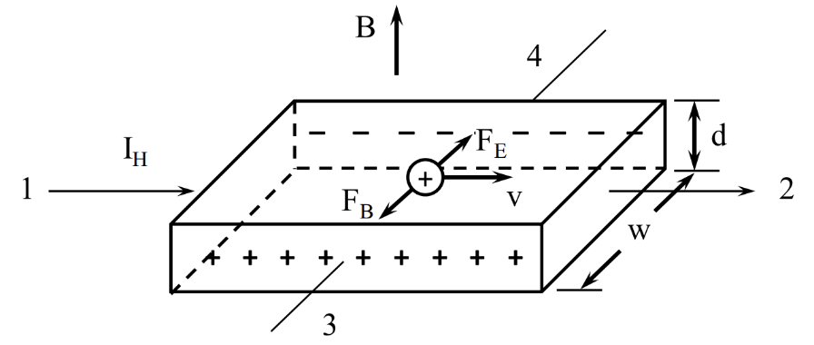

图 1 霍尔效应示意图（正电荷、空穴型）

洛伦兹力使电荷产生横向的偏转，由于样品有边界，所以有些偏转的载流子将在边界积累起来，产生一个横向电场*E*，直到电场对载流子的作用力*FE* = *qE*与磁场作用的洛伦兹力相抵消为止，即

$-q\left(v×B\right)=qE$ (2)

这时电荷在样品中流动时将不再偏转，霍尔电势差就是由这个电场建立起来的。

如果是n型样品，则横向电场与前者相反，所以n型样品和p型样品的霍尔电势差有不同的符号，据此可以判断霍尔元件的导电类型。

设p型样品的载流子浓度为*p*，宽度为*w*，厚度为*d*。通过样品电流*IH* = *pqvwd* ，则空穴的速度 *v* = *IH/pqwd* ，代入（2）式有

$E=\left|v×B\right|=\frac{I_{H}B}{pqwd}$ (3)

上式两边各乘以*w*，便得到

$U_{H}=Ew=\frac{I_{H}B}{pqd}=R_{H}\frac{I_{H}B}{d}$ (4)

$R_{H}=\frac{1}{pq}$ = 称为霍尔系数。在应用中一般写成

$U_{H}=K_{H}I_{H}B$ (5)

比例系数 $K_{H}={R_{H}}/d=1/{pqd}$ 称为霍尔元件灵敏度，单位为*mV* /(*mA*⋅*T*) ， 一般要求*KH*愈大愈好。*KH*与载流子浓度*p*成反比，半导体内载流子浓度远比金属载流子浓度小，所以都用半导体材料作为霍尔元件。*KH*与片厚*d*成反比，所以霍尔元件都做得很薄，一般只有0.2 mm厚。

由(5)式可以看出，知道了霍尔片的灵敏度*KH*，只要分别测出霍尔电流*I H*及霍尔电势差*U H* ,就可算出磁场的大小。这就是霍尔效应测磁场的原理。

**2.用霍尔效应法测量电磁铁的磁场**

测量磁场的方法很多，如磁通法、核磁共振法及霍尔效应法等。其中霍尔效应法用半导体材料构成霍尔片作为传感元件，把磁信号转换成电信号，测出磁场中各点的磁感应强度。能测量交、直流磁场，是其最大的优点。以此原理制成的特斯拉计能简便、直观、快速地测量磁场。

电路如图 2 所示。直流电源*E*1，为电磁铁提供励磁电流*I M*，其大小由电流表测量。稳压电源  
*E*2为霍尔元件提供霍尔电流*IH*。电源*E*2可以是直流也可以是交流。用毫安表和毫伏表分别测量霍尔电流和霍尔电压。

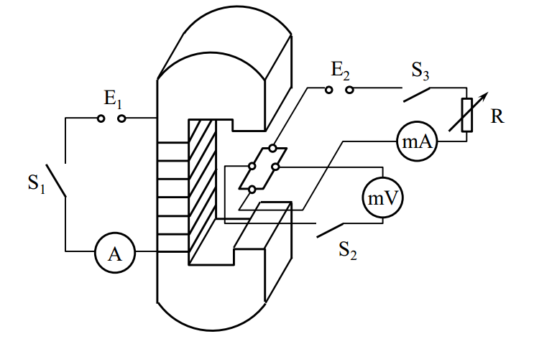

图2 霍尔效应的实验电路

半导体材料有n型(电子型)和p型(空穴型)两种，前者载流子为电子，带负电；后者载流子为空穴，相当于带正电的粒子。由图1可以看出，若载流子为电子则4点电位高于3点电位，*UH* 3,4 <；若载流子为空穴，则4点电位低于3点的电位，*UH* 3,4 >0，如果知道载流子类型，则可以根据*UH*的正负定出待测磁场的方向。

由于霍尔效应建立电场所需时间很短（10−12 ~10−14 s），因此通过霍尔元件的电流用直流或交流都可以。若霍尔电流为交流， $I_{H}=I_{0}\sin{ωt}$，则

$U_{H}=K_{H}I_{H}B=K_{H}BI_{0}\sin{ωt}$ (6)

所得的霍尔电压也是交变的。在使用交流电情况下(5)式仍可使用，只是式中的*IH*和*UH*应理解为有效值。

**3.消除霍尔元件副效应的影响**

在实际测量过程中，还会伴随一些热磁副效应，它使所测得的电压不只是*UH*，还会附加另外一些电压，给测量带来误差。

这些热磁效应有埃廷斯豪森效应，是由于在霍尔片两端有温度差，从而产生温差电动势*U E*，它与霍尔电流*IH*，磁场*B*方向有关；能斯特效应，是由于当热流通过霍尔片（如 1，2 端）在其两侧（3，4端）会有电动势*UN*产生，只与磁场*B*和热流有关；里吉-勒迪克效应，是当热流通过霍尔片时两侧会有温度差产生，从而又产生温差电动势*UR*，它同样与磁场*B*及热流有关。

除了这些热磁副效应外还有不等位电势差*U*0，它是由于两侧（3，4端）的电极不在同一等势面上引起的，当霍尔电流通过1，2端时，即使不加磁场，3和4端也会有电势差*U*0产生，其方向随电流*IH*方向而改变。

因此，为了消除副效应的影响，在操作时我们要分别改变*IH*的方向和*B*的方向，记下4组电势差数据：

当*IH*正向，*B*正向时：*U*1=*UH*+*U*0+*UE*+*UN*+*UR*

当*IH*负向，*B*正向时：*U*2 =−*UH*−*U*0−*UE*+*UN*+*UR*

当*IH*负向，*B*负向时：*U*3 =*UH*−*U*0+*UE*−*UN*−*UR*

当*IH*正向，*B*负向时：*U*4 =−*UH*+*U*0−*UE*−*UN*−*UR*

作运算*U*1−*U*2+*U*3−*U*4，并取平均值，有

$\frac{1}{4}\left(U_{1}-U_{2}+U_{3}-U_{4}\right)=U_{H}+U_{H}$ (7)

由于*UE*方向始终与*UH*相同，所以换向法不能消除它，但一般*UE*<<*UH*，故可以忽略不计，于是

$U_{H}=\frac{U_{1}-U_{2}+U_{3}-U_{4}}{4}$ (7)

温度差的建立需要较长时间(约几秒钟)，因此如果采用交流电，使它来不及建立，就可以减小测量误差。

**四、实验内容与数据处理**

**1.测量霍尔电流*IH*与霍尔电压*UH*的关系**

将霍尔片置于电磁铁中心处，励磁电流*IM*=0.6A，调节霍尔电流*IH*依次为2 mA，4 mA，6 mA，8 mA，10 mA，测出相应的霍尔电压，每次消除副效应。霍尔电流分别1，2端通入，测量相应的霍尔电压。作*UH* − *IH*图，验证*IH*与*UH*的线性关系。

|  |  |  |  |  |  |
| --- | --- | --- | --- | --- | --- |
| 霍尔电流:IH(mA) | 霍尔电压:UH(mV) | | | | |
| U1 | U2 | U3 | U4 | UH |
| 2 | +5.8 | -6.0 | +5.0 | -5.1 | +5.475 |
| 4 | +11.6 | -11.8 | +10.1 | -10.2 | +10.925 |
| 6 | +17.4 | -17.5 | +15.2 | -15.3 | +16.350 |
| 8 | +23.4 | -23.5 | +20.2 | -20.3 | +21.850 |
| 10 | +29.0 | -29.1 | +25.2 | -25.3 | +27.150 |
| 霍尔电流接1,2端 励磁电流:IM=0.6(A) | | | | | |

表1 直流电源霍尔电流与霍尔电压数据记录

使用Matlab进行拟合，得到如下结果：

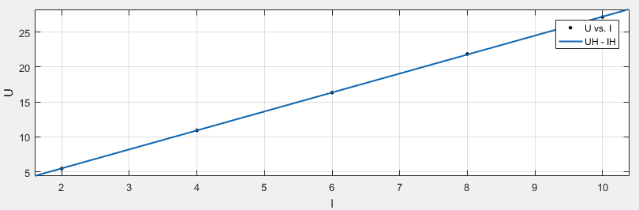

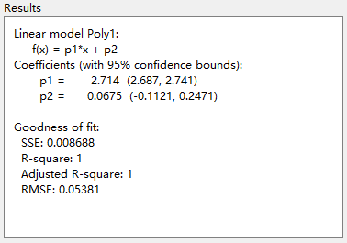图3 数据点与拟合曲线

观察拟合结果可知，*IH*与*UH*之间呈良好的线性关系，确定系数R-square为1，拟合程度极高。均方根RMSE为0.05381，说明误差极小，可判定*IH*与*UH*之间确为线性关系。忽略较小的0.0675截距，两者满足线性方程

$$U_{H}=2.714I_{H}$$

图4 拟合结果

**2.测量*KH***

霍尔电流保持*IH*=10mA。由1，2端输入。将特斯拉计的探头小心地伸入电磁铁间隙中心处，励磁电流*IM*从0~1A，每隔0.1A分别测出磁场*B*的大小和样品的霍尔电压*UH*，每次消除副效应。

|  |  |  |  |  |  |  |
| --- | --- | --- | --- | --- | --- | --- |
| 磁场强度:  B(mT) | 励磁电流:  IM(A) | 霍尔电压:UH(mV) | | | | |
| U1 | U2 | U3 | U4 | UH |
| 0.9 | 0.0 | +1.6 | -1.8 | -2.1 | +2.0 | +1.875 |
| 34.0 | 0.1 | +6.2 | -6.2 | +2.3 | -2.3 | +4.250 |
| 70.7 | 0.2 | +10.7 | -10.7 | +6.8 | -6.8 | +8.750 |
| 107.6 | 0.3 | +15.1 | -15.3 | +11.3 | -11.4 | +13.275 |
| 144.0 | 0.4 | +19.7 | -19.9 | +15.8 | -16.0 | +17.850 |
| 180.8 | 0.5 | +24.3 | -24.5 | +20.4 | -20.6 | +22.450 |
| 218.3 | 0.6 | +28.9 | -29.2 | +25.0 | -25.2 | +27.075 |
| 255.6 | 0.7 | +33.4 | -33.7 | +29.6 | -29.8 | +31.625 |
| 293.8 | 0.8 | +38.0 | -38.3 | +34.2 | -34.5 | +36.250 |
| 331.4 | 0.9 | +42.6 | -42.9 | +38.8 | -39.2 | +40.875 |
| 362.7 | 1.0 | +47.1 | -47.4 | +43.3 | -43.7 | +45.375 |
| 霍尔电流: IH = 10(mA) | | | | | | |

表2 霍尔系数测量数据记录

根据公式 $K_{H}=U_{H}/I_{H}B$，由于 $I_{H}=10(mA)$ 已知，只要求出 $U_{H}- B$ 拟合直线的斜率，即可求出 $K_{H}$。

使用Matlab进行拟合，得到如下结果：

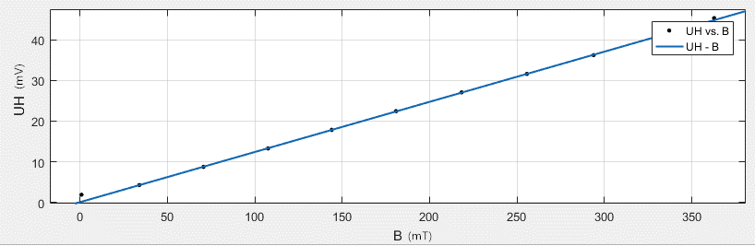

图5 数据点与拟合曲线

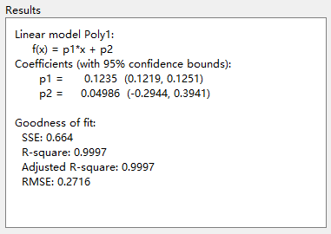

拟合确定系数为0.9997，均方根为0.2716，可判定*IH*与*UH*之间为线性关系。忽略较小的0.04986截距，两者满足线性方程

$$U_{H}=0.1235B$$

即可求出灵敏度 $K_{H}=12.35V/A⋅T$

根据不确定度公式 $\frac{σ_{K_{H}}}{K_{H}}=\sqrt{\frac{1/{r^{2}-1} }{n-2}}$ 可以计算得出：

图6 拟合结果 $σ_{K_{H}}=0.071V/A⋅T$

由测得的*UH*和求出的*KH*计算每个*IM*对应的磁场*B*的大小

|  |  |  |
| --- | --- | --- |
| **UH (mV)** | **IM (A)** | $$B=\frac{U_{H}}{K_{H}I_{H}}=\frac{U_{H}}{0.1235}(mT)$$ |
| +1.875 | 0.0 | 15.1822 |
| +4.250 | 0.1 | 34.4130 |
| +8.750 | 0.2 | 70.8502 |
| +13.275 | 0.3 | 107.4899 |
| +17.850 | 0.4 | 144.5344 |
| +22.450 | 0.5 | 181.7814 |
| +27.075 | 0.6 | 219.2308 |
| +31.625 | 0.7 | 256.0729 |
| +36.250 | 0.8 | 293.5223 |
| +40.875 | 0.9 | 330.9717 |
| +45.375 | 1.0 | 367.4089 |

表3 不同励磁电流大小下磁感应强度的计算值

使用Matlab进行拟合，得到如下结果：

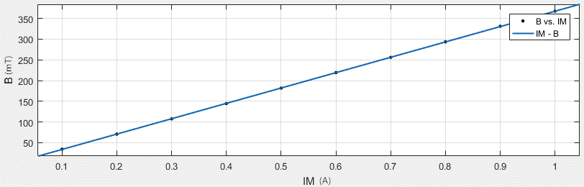

图7 数据点与拟合曲线

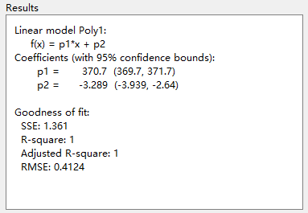

观察拟合结果可知，B与IM之间呈良好的线性关系，确定系数R-square为1，拟合程度极高。均方根RMSE为0.4124，说明误差极小，可判定B与IM之间确为线性关系。忽略较小的-3.289截距，两者满足线性方程

$$B=370.7I_{M}$$

图8 拟合结果

**3.用交流霍尔电流测磁场**

用函数发生器代替直流稳压电源*E*2，使*f* =500 Hz，调节输出电压使交流霍尔电流保持*IH*=10 mA，由 1，2端输入。交流霍尔电流可用多用表的交流mA挡测量。霍尔电流设定好后，将函数发生器输出直接接1，2端。用多用表测量霍尔电压*UH*。电磁铁的励磁电流依次为0.2 A，0.4 A，0.6 A，0.8 A，1.0 A。算出相应的磁场，作*B*−*IM*图。

|  |  |  |  |  |  |
| --- | --- | --- | --- | --- | --- |
| 励磁电流:IM(A) | 0.2 | 0.4 | 0.6 | 0.8 | 1.0 |
| 霍尔电压:UH(mV) | 10.4 | 19.4 | 28.6 | 37.7 | 46.7 |
| 磁感应强度:B=UH/0.1235(mT) | 84.2105 | 157.0850 | 231.5789 | 305.2632 | 378.1377 |
| 交流电源接1,2端 交流电源频率:f=500(Hz) 霍尔电流IH=10(mA) | | | | | |

表4 交流电源霍尔电压数据记录

使用Matlab进行拟合，得到如下结果：

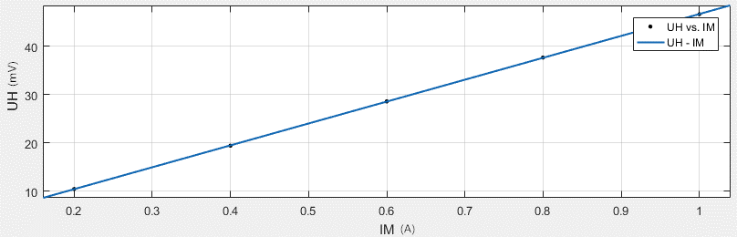

图9 数据点与拟合曲线

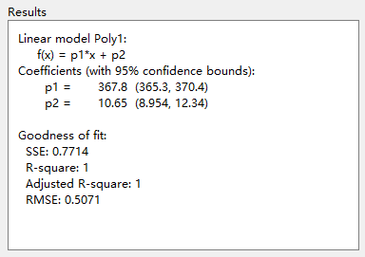

观察拟合结果可知，B与IM之间呈良好的线性关系，确定系数R-square为1，拟合程度极高。均方根RMSE为0.5071，说明误差极小，可判定B与IM之间确为线性关系。忽略较小的10.65截距,两者满足线性方程

$$B=367.8I_{M}$$

图10 拟合结果

**五、实验结论**

通过使用，验证了公式 $U_{H}=K_{H}I_{H}B$，并测出了霍尔传感器灵敏度 $K_{H}=12.35V/A⋅T$，验证了磁感应强度大小与交流励磁电流大小成正比的关系。

**六、思考题**

**1.分析本实验主要误差来源，计算磁场*B*的合成不确定度（分别取*I*M=1.0 A，*I*H=10mA)。**

已知： $K_{H}=12.35V/A⋅T$ $σ_{K_{H}}=0.071V/A⋅T$

$I_{H}=0.01A$ $σ_{I_{H}}=0.00001A$

$U_{H}=0.045375V$ $σ_{U_{H}}=0.0001V$

$$σ_{B}=\sqrt{{\left(\frac{∂B}{∂K_{H}}σ_{K_{H}}\right)}^{2}+{\left(\frac{∂B}{∂I_{H}}σ_{I_{H}}\right)}^{2}+{\left(\frac{∂B}{∂U_{H}}σ_{U_{H}}\right)}^{2}}=\sqrt{{\left(I_{H}U_{H}σ_{K_{H}}\right)}^{2}+{\left(U_{H}K_{H}σ_{I_{H}}\right)}^{2}+{\left(I_{H}K_{H}σ_{U_{H}}\right)}^{2}}=0.0035mT$$

**2.以简图示意，用霍尔效应法判断霍尔片上磁场方向。**

可以通过电场方向找到洛伦兹力的方向，然后由电流方向找到载流子运动方向，通过洛伦兹力及粒子运动速度的方向可求磁场方向。判断时应注意载流子的正负。

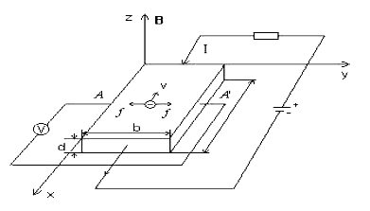

图11

如图11所示，在电压表上，通过读数的正负，判断A与A’端的电压高低，进而而出电场的方向。电流的方向已知，若为p型半导体，则载流子为正电荷，运动方向与电流方向相同；若为n型半导体，则载流子为负电荷，运动方向与电流方向相反。因为最终的电流稳定，说明载流子在运动时受力平衡，这样说明洛伦兹力方向与电场力方向相反。通过洛伦兹力方向，即可判断磁场方向。

**3.如何测量交变磁场，写出主要步骤。**

可将霍尔元件置于交变磁场中，从霍尔元件取出电信号，传至数字储存示波器，对波形进行观察和测量即可。

**亥姆霍兹线圈与电磁感应法测磁场**

**一、实验目的**

1.了解圆线圈和亥姆霍兹线圈的磁场分布规律；

2.用霍尔效应测量磁场，验证推导规律的正确性；

**二、实验仪器与用具**

亥姆霍兹实验仪由两部分组成。它们分别为励磁线圈架部分和磁场测量仪器部分。亥姆霍兹线圈架部分由一传感器盒，盒中装有用于测量磁场的感应线圈。

**亥姆霍兹线圈架：**

两个励磁线圈：

线圈有效半径 105mm，线圈匝数(单个) 400匝，两线圈中心间距 105mm

移动装置：

横向可移动距离250mm，纵向可移动距离70mm，距离分辨率1mm

探测线圈：

匝数1000，旋转角度360°

**DH4501亥姆霍兹磁场测量仪：**

频率范围：20-200Hz，频率分辨率：0.1Hz，测量误差：1%

正弦波：

输出电压幅度：最大20Vp-p，输出电流幅度：最大200mA

数显毫伏表：

电压测量范围：0-20mV，测量误差1%，3位半LED数显

电源220V±10%，功耗50VA

**三、实验原理**

**1.载流圆线圈磁场**

一半径为R，通以电流I的圆线圈，轴线上磁感应强度的计算公式为

(1)

式中N0位圆线圈的匝数，X位轴上某一点到圆心O的距离。 $μ_{0}=4π×{10}^{-7}H/m$。轴线上的磁场分布如图1所示。

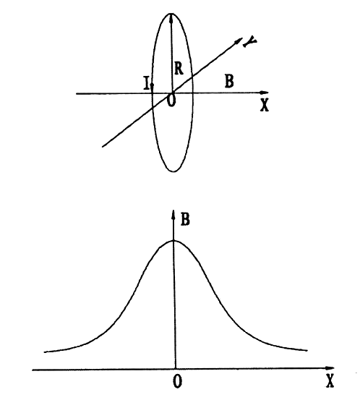

图1 单个圆环线圈磁场分布

本实验取N0=400匝，R=105mm。当f=120Hz，I=60mA（有效值）时，在圆心O处x=0，可算得单个线圈的磁感应强度为：B=0.144mT

**2.亥姆霍兹线圈**

所谓亥姆霍兹线圈为两个相同线圈彼此平行且共轴，试线圈上通以同方向电流I，理论计算证明：线圈间距a等于线圈半径R时，两线圈合磁场在轴上（两线圈圆心连线）附近较大范围内是均匀的，如图2所示。这种均匀磁场在工程运用和科学实验中应用十分广泛。

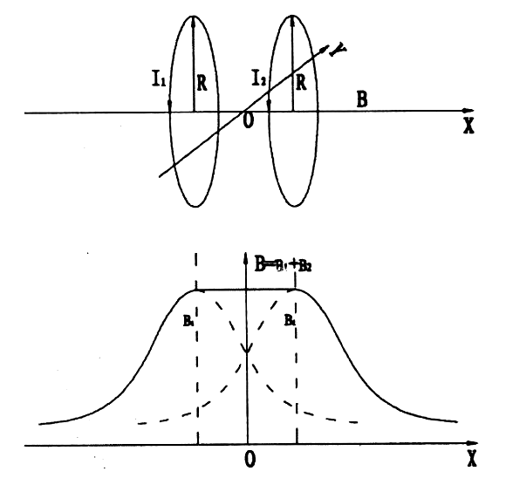

图2 亥姆霍兹线圈磁场分布

设Z为亥姆霍兹线圈中轴线上某点离中心点O处的距离，则亥姆霍兹线圈轴线上该点的磁感应强度为：

$B=\frac{1}{2}μ_{0}NIR^{2}\{{\left[R^{2}+{\left(\frac{R}{2}+Z\right)}^{2}\right]}^{{-3}/2}+{\left[R^{2}+{\left(\frac{R}{2}-Z\right)}^{2}\right]}^{{-3}/2}\}$ (2)

而在亥姆霍兹线圈轴线上中心O处，Z=0，磁感应强度为：

$B_{0}=\frac{μ_{0}NI}{R}×\frac{8}{5^{3/2}}=0.7155\frac{μ_{0}NI}{R}$ (3)

当实验取N0=400匝，R=105mm。当f=120Hz，I=60mA（有效值）时，在圆心O处Z=0，可算得亥姆霍兹线圈（两个线圈的合成）磁感应强度为：B=0.206mT

**3.电磁感应法测磁场**

设由交流信号驱动的线圈产生的交变磁场，它的磁场强度瞬时值 $B_{i}=B_{m}\sin{ωt}$，式中 $B_{m}$ 为磁感应强度的峰值，其有效值记作 $B$， $ω$ 为角频率。

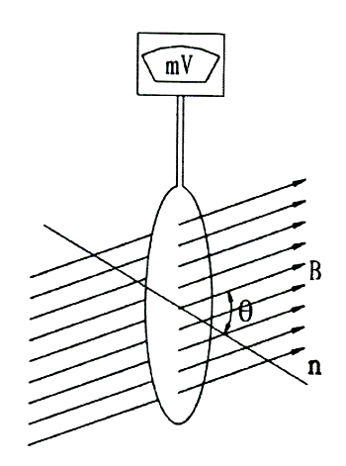

图3

又设有一个探测线圈放在这个磁场中，通过这个探测线圈的有效磁通量为 $Φ=NSB_{m}\cos{θ}\sin{ωt}$，式中N为探测线圈的匝数，S为该线圈的截面积， $θ$ 为法线n与 $B_{m}$ 之间的夹角，如图3所示，线圈产生的感应电动势为

$ε=-\frac{dΦ}{dt}=-NSωB_{m}\cos{θ}\sin{ωt}=-ε_{m}\cos{ωt}$ (4)

式中 $ε_{m}=NSωB_{m}\cos{θ}$ 是线圈法线和磁场成 $θ$ 角时，感应电动势的幅值。当 $θ=0$， $ε_{max}=NSωB_{m}$，这时的感应电动势的幅值最大。如果用数字式毫伏表测量此时线圈的电动势，则毫伏表的示值（有效值） $U_{max}$ 为 $ε_{max}/\sqrt{2}$，则

$B=\frac{B_{m}}{\sqrt{2}}=\frac{U_{max}}{NSω}$ (5)

其中B为磁感应强度的有效值，Bm为磁感应强度的峰值。

实验中由于磁场的不均匀性，这就要求探测线圈要尽可能的小。实际的探测线圈又不可能做的很小，否则会影响测量灵敏度。一般设计的线圈长度L和外径D有 $L=\frac{2}{3}D$ 的关系，线圈的内径d与外径D有 $d≤\frac{3}{D}$ 的关系，尺寸示意图见图4。

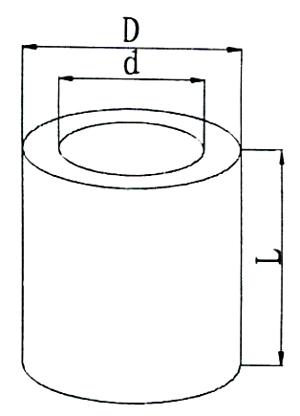

图4 探测线圈示意图

线圈在磁场中的等效面积，经过理论计算，可用下式表示：

$S=\frac{13}{108}πD^{2}$ (6)

这样的线圈测得的平均磁感应强度可以近似看成是线圈中心点的磁感应强度。这样将(6)式带入(5)式得：

$B=\frac{54}{13π^{2}ND^{2}f}U_{max}$ (7)

本实验的D=0.012m，N=1000匝。将不同的频率f代入(7)式就可得出B值。

**四、实验内容与数据处理**

**准备工作**：仪器使用前，先开机预热10分钟。之后对各个接线端子进行连线。

**1.测量圆电流线圈轴线上磁场的分布**

调节频率调节电位器，使频率表读数为120Hz。调节磁场实验仪的电流调节电位器，使励磁电流有效值为I=60mA，以圆电流线圈中心为坐标原点，每隔5.0mm测一个Umax值。测量过程中注意保持励磁电流值不变，并保证探测线圈方向与圆电流线圈轴线D的夹角为0°实验时可以把探测线圈从 $θ$ =0°转到180°，测量一组数据对比一下，正、反方向的测量误差如果不大于2%。则只做一个方向的数据即可，否则，应分别按正、反方向测量，再求算平均值作为测量结果。

|  |  |  |  |  |  |  |  |  |  |  |  |  |  |  |  |
| --- | --- | --- | --- | --- | --- | --- | --- | --- | --- | --- | --- | --- | --- | --- | --- |
| 轴向距离X(mm) | -35 | -30 | -25 | -20 | -15 | -10 | -5 | 0 | 5 | 10 | 15 | 20 | 25 | 30 | 35 |
| Umax(mV) | 5.14 | 5.36 | 5.58 | 5.74 | 5.87 | 5.97 | 6.03 | 6.06 | 6.03 | 5.97 | 5.87 | 5.75 | 5.58 | 5.37 | 5.15 |
| 测量值: $B=\frac{2.926}{f}U_{max}(mT)$ | 0.12 533 | 0.13 070 | 0.13 606 | 0.13 996 | 0.14 313 | 0.14 557 | 0.14 703 | 0.14 776 | 0.14 703 | 0.14 557 | 0.14 313 | 0.14 020 | 0.13 606 | 0.13 094 | 0.12 557 |
| 计算值: $B=\frac{μ_{0}N_{0}IR^{2}}{2{(R^{2}+X^{2})}^{3/2}}(mT)$ | 0.12 262 | 0.12 767 | 0.13 222 | 0.13 614 | 0.13 933 | 0.14 168 | 0.14 313 | 0.14 362 | 0.14 313 | 0.14 168 | 0.13 933 | 0.13 614 | 0.13 222 | 0.12 767 | 0.12 262 |
| f = 120Hz, I = 60mA, N0 = 400, R = 105mm, X0 = 52.0mm | | | | | | | | | | | | | | | |

表1 圆电流线圈轴线上磁场分布测量数据记录

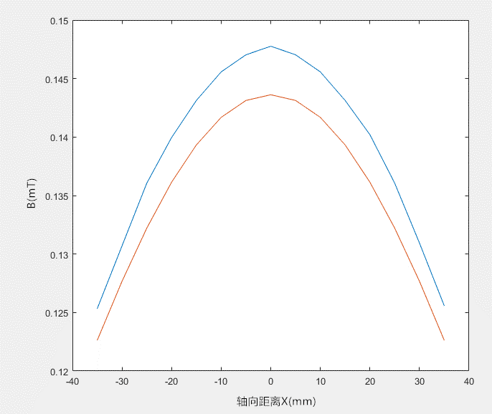

图5 测量值与计算值绘图

上方蓝色实线为测量值数据 下方红色实线为计算值数据

可以观察到，测量值与计算值之间有较大的差距。我们将测量值和计算值分别作为横坐标和纵坐标，进行绘图，可以发现这两个量之间具有线性关系。因此，对这两个变量进行线性拟合。得到如下结果：

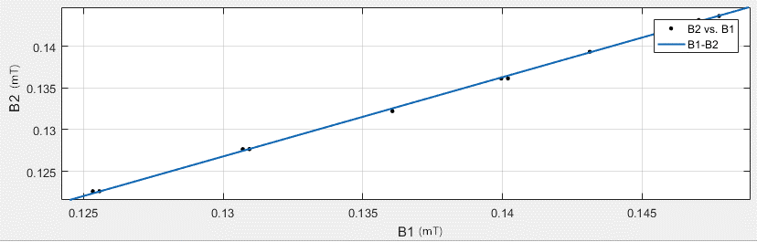

图6 数据点与拟合曲线

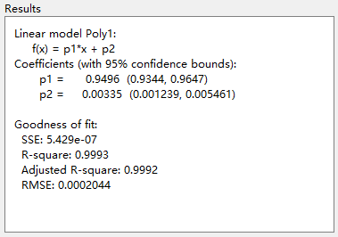

观察拟合结果可知，测量值B1与计算值B2之间呈良好的线性关系，确定系数R-square为0.9993，拟合程度极高。均方根RMSE为0.0002044，说明误差极小，可判定测量值B1与计算值B2之间确为线性关系。两者满足线性方程

$$B_{2}=0.9496B_{1}+0.0035$$

图7 拟合结果

使用如上的变换规则，对测量值进行线性变换，得到修正值，并进行画图，可观察到修正结果很好：

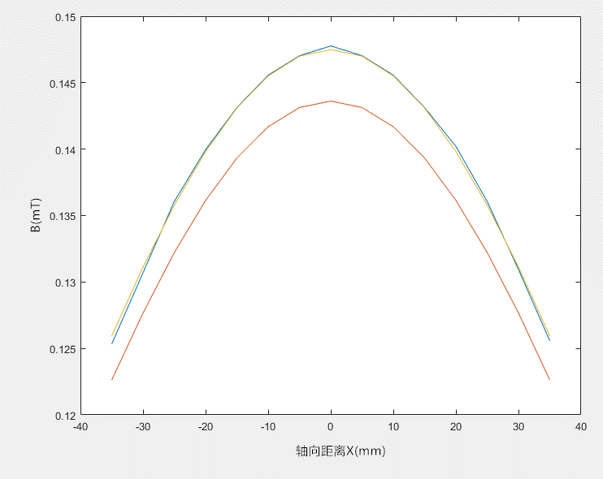

图8 测量值，修正值与计算值绘图

上方蓝色实线为测量值数据 橙色实线为修正值数据 下方红色实线为计算值数据

**2.测量亥姆霍兹线圈轴线上磁场的分布**

把磁场实验仪的两个线圈串联起来，接到磁场测试仪的励磁电流两端。调节频率调节电位器，使频率表读数为120Hz。调节磁场实验仪的电流调节电位器，使励磁电流有效值为I=60mA。以两个圆线圈轴线上的中心点为坐标原点，每隔5.0mm测一个Umax值。

|  |  |  |  |  |  |  |  |  |  |  |  |  |  |  |  |
| --- | --- | --- | --- | --- | --- | --- | --- | --- | --- | --- | --- | --- | --- | --- | --- |
| 轴向距离X(mm) | -35 | -30 | -25 | -20 | -15 | -10 | -5 | 0 | 5 | 10 | 15 | 20 | 25 | 30 | 35 |
| Umax(mV) | 8.52 | 8.57 | 8.60 | 8.62 | 8.62 | 8.62 | 8.62 | 8.62 | 8.62 | 8.62 | 8.62 | 8.62 | 8.61 | 8.58 | 8.54 |
| 测量值: $B=\frac{2.926}{f}U_{max}(mT)$ | 0.20 775 | 0.20 897 | 0.20 970 | 0.21 018 | 0.21 018 | 0.21 018 | 0.21 018 | 0.21 018 | 0.21 018 | 0.21 018 | 0.21 018 | 0.21 018 | 0.20 994 | 0.20 921 | 0.20 923 |
| f = 120Hz, I = 60mA | | | | | | | | | | | | | | | |

表2 亥姆霍兹线圈轴线上磁场分布测量数据记录

进行差值拟合并绘图，得到如下结果

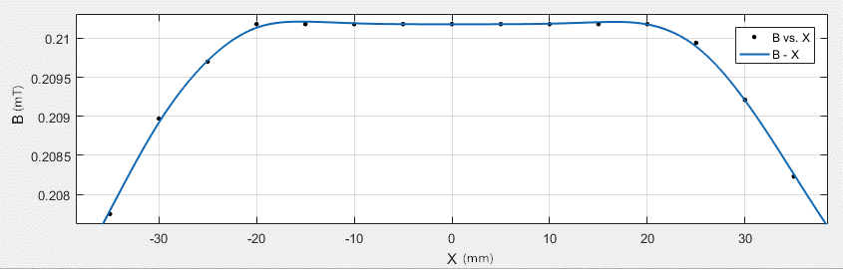

图9 绘图结果

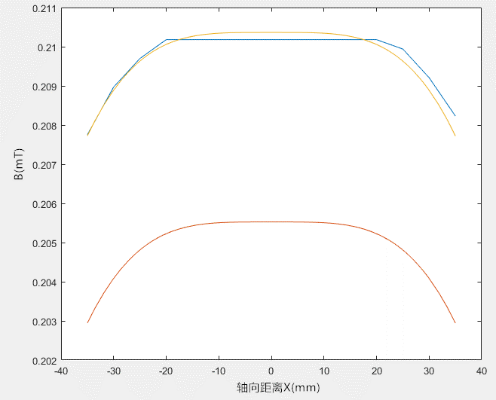

图10 测量值，修正值与计算值绘图

上方蓝色实线为测量值数据 橙色实线为修正值数据 下方红色实线为计算值数据

按照公式 $B=\frac{1}{2}μ_{0}NIR^{2}\{{\left[R^{2}+{\left(\frac{R}{2}+Z\right)}^{2}\right]}^{{-3}/2}+{\left[R^{2}+{\left(\frac{R}{2}-Z\right)}^{2}\right]}^{{-3}/2}\}$ 得到计算值，发现偏差较大。使用实验1中相同的修正函数，可以发现修正值与测量值拟合较好。

**3.测量亥姆霍兹线圈沿径向的磁场分布**

固定探测线圈法线方向和圆电流线圈轴线D的夹角为0°，转动探测线圈径向移动手轮，每移动5mm 测量一个数据，按正、负方向测到边缘，记录数据并做出磁场分布曲线。

|  |  |  |  |  |  |  |  |  |  |  |  |  |  |  |  |
| --- | --- | --- | --- | --- | --- | --- | --- | --- | --- | --- | --- | --- | --- | --- | --- |
| 轴向距离X(mm) | -35 | -30 | -25 | -20 | -15 | -10 | -5 | 0 | 5 | 10 | 15 | 20 | 25 | 30 | 35 |
| Umax(mV) | 8.56 | 8.59 | 8.61 | 8.62 | 8.62 | 8.62 | 8.62 | 8.62 | 8.62 | 8.62 | 8.62 | 8.61 | 8.60 | 8.58 | \ |
| 测量值: $B=\frac{2.926}{f}U_{max}(mT)$ | 0.20 872 | 0.20 945 | 0.20 994 | 0.21 018 | 0.21 018 | 0.21 018 | 0.21 018 | 0.21 018 | 0.21 018 | 0.21 018 | 0.21 018 | 0.20 994 | 0.20 970 | 0.20 921 | \ |
| f = 120Hz, I = 60mA | | | | | | | | | | | | | | | |

表3 亥姆霍兹线圈磁场径向分布测量数据记录

进行差值拟合并绘图，得到如下结果

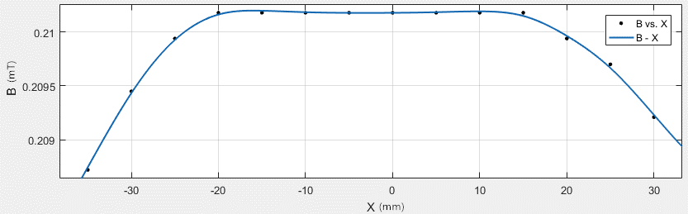

图11 绘图结果

可以观察到在径向的中心范围，磁场强度保持稳定；范围之外离中心越远，磁场强度越小。

**4.验证公式 $ε_{m}=NSωB_{m}\cos{θ}$**

当 $NSωB_{m}$ 不变时， $ε_{m}$ 与 $\cos{θ}$ 成正比。按实验要求，把探测线圈沿轴线固定在某一位置，让探测线圈法线方向与圆电流轴线D的夹角从0°开始，逐步旋转到90°、180°、270°，再回到0°。每改变10°测一组数据。

|  |  |  |  |  |  |  |  |  |  |  |
| --- | --- | --- | --- | --- | --- | --- | --- | --- | --- | --- |
| 探测线圈转角 $θ$ | 0 | 10 | 20 | 30 | 40 | 50 | 60 | 70 | 80 | 90 |
| U(mV) | 8.62 | 8.45 | 7.98 | 7.32 | 6.55 | 5.50 | 4.35 | 3.05 | 1.71 | 0.01 |
| 计算值: $U=U_{max}⋅\cos{θ}$ | 8.62 | 8.49 | 8.10 | 7.47 | 6.60 | 5.54 | 4.31 | 2.95 | 1.50 | 0.00 |
| 探测线圈转角 $θ$ | 100 | 110 | 120 | 130 | 140 | 150 | 160 | 170 | 180 | 190 |
| U(mV) | 1.67 | 2.97 | 4.30 | 5.49 | 6.48 | 7.32 | 7.98 | 8.46 | 8.63 | 8.49 |
| 计算值: $U=U_{max}⋅\cos{θ}$ | 1.50 | 2.95 | 4.31 | 5.54 | 6.60 | 7.47 | 8.10 | 8.49 | 8.62 | 8.49 |
| 探测线圈转角 $θ$ | 200 | 210 | 220 | 230 | 240 | 250 | 260 | 270 | 280 | 290 |
| U(mV) | 8.06 | 7.45 | 6.66 | 5.58 | 4.38 | 2.91 | 1.59 | 0.03 | 1.75 | 3.21 |
| 计算值: $U=U_{max}⋅\cos{θ}$ | 8.10 | 7.47 | 6.60 | 5.54 | 4.31 | 2.95 | 1.50 | 0.00 | 1.50 | 2.95 |
| 探测线圈转角 $θ$ | 300 | 310 | 320 | 330 | 340 | 350 | 360 |  |  |  |
| U(mV) | 4.44 | 5.82 | 6.72 | 7.54 | 8.14 | 8.55 | 8.62 |  |  |  |
| 计算值: $U=U_{max}⋅\cos{θ}$ | 4.31 | 5.54 | 6.60 | 7.47 | 8.10 | 8.49 | 8.62 |  |  |  |
| f = 120Hz, I = 60mA | | | | | | | | | | |

表4 探测线圈转角与感应电压数据记录

为验证 $ε_{m}$ 与 $\cos{θ}$ 成正比，对转角 $θ$ 取余弦值，与U进行线性拟合

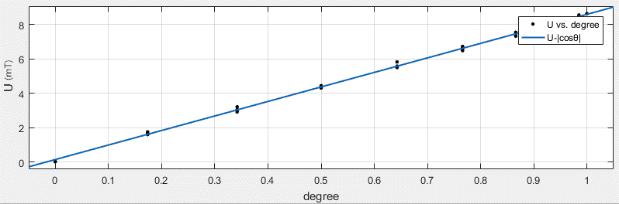

图12 数据点与拟合曲线

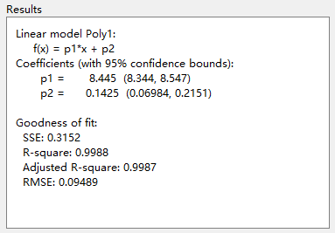

图13 拟合结果

可以看出U与 $\cos{θ}$ 确实成正比关系，但是R-square为0.9988，有一定的误差。为此，直接使用sin函数对原数据进行拟合。为了方便拟合，对100°-260°部分的数据取反。

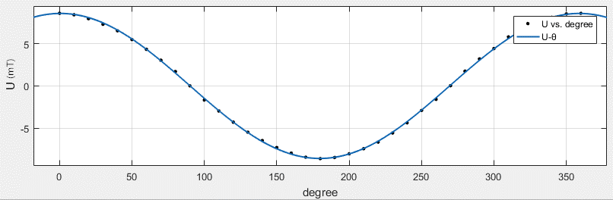

图14 数据点与拟合曲线

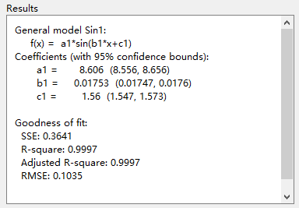

图15 拟合结果

第二次使用sin函数进行拟合，R-square变为0.9997，拟合结果更好，精度更高。拟合函数中c1的值为1.56，说明探测线圈方向标定具有误差，误差值为1.56°

这个误差值也是第一次拟合中，直接取余弦值进行线性拟合产生误差的原因。

**5.励磁电流频率对磁场强度的影响**

把探测线圈固定在亥姆霍兹线圈中心点，其法线方向与圆电流线圈轴线D的夹角为0°，并保持不变。调节磁场测试仪输出电流频率，在 20 Hz-150 Hz 范围内，每次频率改变 10 Hz，逐次测量感应电动势的数值并记录。

|  |  |  |  |  |  |  |  |  |  |  |  |  |  |  |
| --- | --- | --- | --- | --- | --- | --- | --- | --- | --- | --- | --- | --- | --- | --- |
| 励磁电流频率f(Hz) | 20 | 30 | 40 | 50 | 60 | 70 | 80 | 90 | 100 | 110 | 120 | 130 | 140 | 150 |
| Um(mV) | 1.43 | 2.16 | 2.87 | 3.58 | 4.29 | 5.00 | 5.73 | 6.44 | 7.16 | 7.88 | 8.62 | 9.34 | 9.57 | 9.65 |
| 测量值: $B=\frac{2.926}{f}U_{max}(mT)$ | 0.21 | 0.21 | 0.21 | 0.21 | 0.21 | 0.21 | 0.21 | 0.21 | 0.21 | 0.21 | 0.21 | 0.21 | 0.20 | 0.19 |
| 实际电流I(mA) | 60.0 | | | | | | | | | | | | 57.0 | 53.5 |
| f = 120Hz, I = 60mA | | | | | | | | | | | | | | |

表5 励磁电流频率对磁场强度的影响

其中140Hz和150Hz时，实际电流无法达到60mA，为保证一致性，根据 $B_{0}=\frac{μ_{0}NI}{R}×\frac{8}{5^{3/2}}=0.7155\frac{μ_{0}NI}{R}$ 公式进行换算，可得到其换算值均为0.21。

这说明，在误差允许的范围内，励磁电流频率对磁场强度不产生影响。

然而观察更高精度数据时，会发现数据有轻微波动：

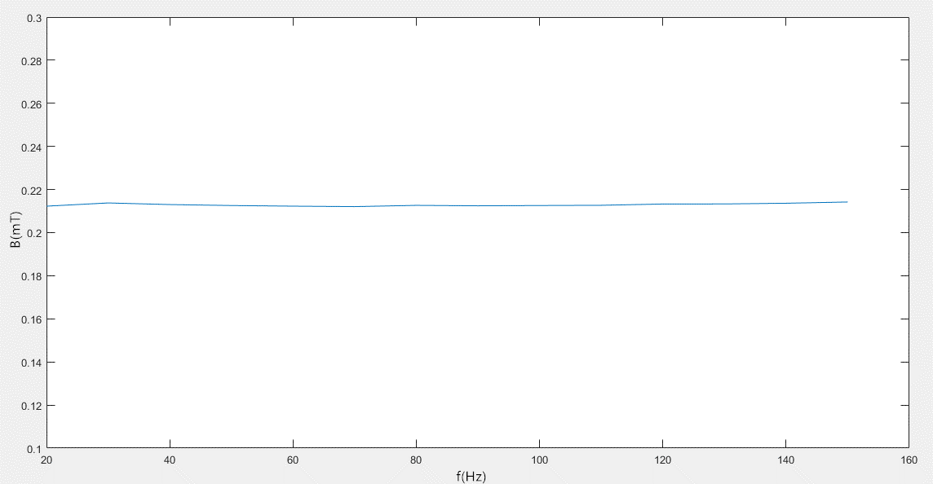

图16 绘图结果 横坐标为频率 纵坐标为磁感应强度

我认为，这与高频电流产生的涡流效应有关，因为影响较小，在这里不再做详细分析。

**五、实验结论**

通过上述实验，验证了单线圈轴线上的磁场分布规律，亥姆霍兹线圈轴线上和径向上的磁场分布规律。

验证了公式 $ε_{m}=NSωB_{m}\cos{θ}$。

通过测量不同频率的励磁电流作用下产生的磁感应强度，得出结论：在误差允许的范围内，励磁电流频率对磁场强度不产生影响。

**六、思考题**

**1.单线圈轴线上磁场的分布规律如何？亥姆霍兹线圈是怎样组成的？其基本条件有哪些？它的磁场分布特点怎样？**

单线圈轴线上磁场分布函数为 $B=\frac{μ_{0}N_{0}IR^{2}}{2{(R^{2}+X^{2})}^{3/2}}$，函数图像见实验二-图1。轴线中心的磁感应强度最大，离中心点越远，磁感应强度越小。中心点两侧的磁感应强度呈对称分布。

亥姆霍兹线圈是一对相同的载流圆线圈，彼此平行且共轴，通以同方向电流，当线圈间距等于线圈半径时，两个载流线圈的总磁场在轴的中点附近的较大范围内是均匀的。其磁场分布函数为 $B=\frac{1}{2}μ_{0}NIR^{2}\{{\left[R^{2}+{\left(\frac{R}{2}+Z\right)}^{2}\right]}^{{-3}/2}+{\left[R^{2}+{\left(\frac{R}{2}-Z\right)}^{2}\right]}^{{-3}/2}\}$，函数图像见实验二-图2。中心部分磁场均匀稳定，离开稳定区后，离中心点越远，磁感应强度越小。中心点两侧的磁感应强度呈对称分布。

**2.探测线圈放入磁场后，不同方向上毫伏表指示值不同，哪个方向最大？如何测准Umax值？指示值最小表示什么？**

当探测线圈的轴线方向与磁感线方向平行时，指示值最大；当二者垂直时，指示值最小。

为测量Umax值，可以分别读取θ=0°和θ=180°时值，然后取其平均值作为Umax值。

**3.分析圆电流磁场分布的理论值与实验值的误差的产生原因。**

在数据分析的部分，我们得到了一个修正函数 $B_{修正}=1.053B_{测量}-0.00369$

我认为，其中截距-0.00369一项代表本底磁场的干扰，这其中包括了地磁场和其他仪器产生的磁场等。

而修正值与测量值之间的比例系数，说明在量表误差，骨架加工，绕组半径，线圈倾斜的斜率，热噪声，间距定位误差等等影响因素上合成了一个稳定的影响因子，对实验值产生了干扰。

**讨论**

**应该设计一个支架，固定特斯拉计的探头，提高测量的精度。建议增加实验验证亥姆霍兹线圈磁场分布等于两个圆电流线圈磁场分布的叠加。**

另外，为何在提高交流电频率的时候，其电流值会减小。这有待于对仪器的更深入的了解。